Государственное казенное специальное (коррекционное) образовательное учреждение для обучающихся воспитанников с ограниченными возможностями здоровья
«Шадринская специальная (коррекционная) общеобразовательная школа-интернат № 12 III, IV видов»

Социально-значимый проект
«Подарок своими руками»
4 класс

Буйнова О.Г.,
воспитатель ГПД

г. Шадринск

Проект «Подарок своими руками»
Актуальность проекта
Основная задача, которая стоит перед педагогами это: саморазвитие воспитанников, раскрытие потенциальных возможностей и способностей, внутренних целей и желаний, подготовка к успешному освоению социального опыта.
Анализируя поведение детей с нарушением зрения, обнаруживаешь у них неумение установить контакт с окружающими людьми, болезненную внутреннюю скованность и беспомощность перед незнакомыми людьми. В этих случаях слепые и слабовидящие дети предпочитают ради сохранения внутреннего равновесия уходить от контакта – у них проявляется так называемый социальный аутизм.
Для расширения общественного и социального опыта необходимо привлекать детей-инвалидов к творчеству, в том числе к изготовлению подарков – сувениров. Ведь у подарка, сделанного своими руками свои индивидуальные черты.
Цель: вовлечение детей- инвалидов в социально- значимую деятельность, изготовление подарков- сувениров сотрудникам школы к празднику 23 февраля.
Задачи:
- формировать потребность в совершении добрых поступков
- развивать чувство заботы и уважения к людям.
- совершенствовать навыки лепки объемных изделий, навыки работы с пряжей;
- собрать информацию о памятниках собакам
- прочитать повесть Троепольского «Белый Бим – черное ухо»
- организовать персональную выставку «Собака – верный и преданный друг»
- подарить подарки на концерте, посвященном Дню Защитника Отечества
Ожидаемые результаты:
В рамках данного проекта воспитанники слепят из глины сувениры – статуэтки собак, примут участие в Областном конкурсе «Город мастеров», в региональном этапе Всероссийского детского экологического форума «Зелёная планета 2015».
Участники проекта:
Дети- инвалиды 4 Г класса и 8 Г класса
Содержание проекта, этапы:
- Чтение книг Троепольского «Белый Бим – черное ухо»;
- Сбор информации о памятниках собакам;
- Рассматривание иллюстраций, рельефных изображений различных пород собак;
участие в Областном конкурсе «Город мастеров»
- Лепка, изготовление подарков;
- Выставка в фойе школы «Собака – верный и преданный друг»;
- Участие в областном конкурсе «Город мастеров»;
- Выступление на концерте, посвященном Дню Защитника Отечества
Цель, которая была поставлена, выполнена: получились отличные подарки-сувениры и подарены сотрудникам школы, получены дополнительные знания, за время работы над проектом воспитанники развивали свои творческие способности, получили опыт общения и работы в группе
Уметь творить своими руками – это здорово! Когда получается готовая вещь, испытывается чувство радости и удовлетворения, особенно, когда «произведение» нравится другим.

Собака – верный и преданный друг
Романчук Екатерина
4Г класс
Содержание
- Почему я люблю лепить собак
- Памятники собакам.
- Как я леплю собак.
- Приложение.

Я очень люблю животных, но особенно собак и кошек. Они ласковые и очень преданные. С ними интересно играть и ухаживать за ними. Я знаю что есть собаки поводыри, которые помогают слепым людям передвигаться в незнакомой обстановке и захотела ещё больше узнать о собаках, потому что плохо вижу и мечтаю о собаке. Я когда вырасту, у меня обязательно будет собака и кошки тоже. Вот что я узнала о собаках, которые помогали и даже спасали людей.
У нас в стране есть город Тольятти и там есть памятник собаке (фото1). Собаке, которая семь лет ждала своих погибших в автокатастрофе хозяев на улице город. Собака в катастрофе не погибла, а люди погибли и она, преданная не знала, что те, кого она так отчаянно ждет, не вернутся к ней никогда. Ученица 8 класса— Налётова Ксения принимала участие в проводившемся конкурсе «на лучший эскиз памятника в городе». Свой памятник она назвала «Памятник верности»: «На постаменте изображена собака, вокруг собаки обмотана лента, которая символизирует дорогу. На конце ленты — звезда, символизирующая душу хозяина. Взор собаки был обращён на звезду».
Через два года после смерти собаки был установлен памятник с надписью "Памятник преданности".
Наверное все смотрели кино про Бима или читали книгу "Белый Бим Черное Ухо". Памятник Биму (фото2) установлен в городе Воронеже, где жил писатель. Бим сделан в металле сидящим в позе, в которой обычно добрые, умные и верные собаки ждут отошедшего на время хозяина. Идея установить памятник Белому Биму возникла, когда ещё был жив автор повести Гавриил Николаевич Троепольский. Усевшийся на мостовой Бим стал памятником не только литературному персонажу, но и автору книги. Авторы памятника специально усадили своего Бима прямо на мостовую, без всякого постамента - чтобы дети могли гладить и обнимать пса, трепать его за бронзовое ухо. Чтобы могли вспомнить надпись на ошейнике. "Зовут его Бим. Он ждёт хозяина. Хорошо знает свой дом. Не обижайте его люди..."

Ещё я узнала о памятниках собакам-космонавтам. В городе Ижевске –Звёздочке (фото 3), а в Москве памятник Лайке (фото 4) - первому животному, выведенному на орбиту Земли. Возвращение Лайки на Землю не планировалось. Собака погибла во время полёта.
Когда говорят про собак - космонавтов все вспоминают – Белку и Стрелку. Звездочка находилась на борту пятого по счету космического корабля-спутника и была последней собакой-космонавтом, благополучно вернувшейся на Землю. После ее приземления было принято окончательное решение о полете первого человека в космос.
Памятник представляет собой открытый спусковой аппарат, из люка которого выглядывает собачка-дворняжка. На чугунной поверхности – много полезной информации, передаваемой как обычным способом, так и шрифтом Брайля для слепых, я тоже пользуюсь этим шрифтом.
Иван Петрович Павлов первым в России выступил с идеей поставить памятник собаке - как верному соратнику и помощнику учёных. И такой памятник с надписью "От благодарного человечества"стоит в городе Санкт Петербург (фото 5). Когда Иван Петрович ходил по инстанциям с прошением по поводу устройства памятника, про это узнали западные учёные. И сказали, что дадут денег для того, чтобы поставить такой памятник во Франции или Германии. Павлов отказался. Он считал, что такой памятник должен стоять только в России и только в Петербурге. Потому что, несмотря на трудные времена - последствия голода, разрухи, именно Петербург считался в те годы одним из центров мировой науки.
Памятники собакам есть во всём мире.
В Польше памятник псу Джоку(фото 6). Это памятник собачей верности. Пёс по кличке Джок целый год ждал на транспортной развязке в Кракове своего хозяина, который скончался от сердечного приступа в тот момент, когда проезжал на машине по этой площади. Пес практически жил на площади в ожидании хозяина девять месяцев. Он стал любимцем жителей окрестных домов. Памятник-скульптора Бронислава Хромого, представляет собой собачку с протянутой лапкой в окружении заботливых человеческих рук.
На Аляске есть памятник сибирской лайке - Балто (фото7), перевозившей медикаменты во время эпидемии дифтерии в 1925 году в городах штата Аляски, США. Когда хозяин упряжки потерял всякую надежду спасти детей, была метель, Балто – ведущий в упряжке, сам повёл команду обратно в город. По прибытии собаки были так измотаны, что у них не осталось сил даже на лай, но зато лекарство было доставлено больным детям.
В 1995-м году вышел мультипликационный фильм "Балто", снятый на основе реальных событий.
В Японии символом верности и преданности является пёс - ХаТико. Пёс стал известен на всю Японию после публикации в одной из крупнейших газет Токио статьи «Преданный старый пёс ожидает возвращения своего хозяина, умершего семь лет назад». История покорила сердца японцев. Хатико приходил на станцию в течение девяти лет вплоть до своей смерти. За год до смерти, Хатико был воздвигнут памятник, на открытии которого он лично присутствовал. Сегодня статуя Хатико (фото8) у станции Сибуя является местом встречи влюблённых, а сам образ пса в Японии стал примером беззаветной любви и верности.
Есть ещё и другие памятники собакам, но остановиться хочу на городе, который от нас недалеко это город Тюмень. В городе установлен памятник бездомной собаке (фото9). На самом деле это копилка и собранные средства идут на нужды приюта. Скульптура представляет собой бездомную дворняжку с протянутой лапой. Официально памятник называется "Полюбите собаку".
После того как я узнала про этих собак мне ещё сильнее захотелось их лепить. Моему тренеру по лёгкой атлетике нравится порода - лайка и я решила приготовить ему в подарок скульптурку этой собаки (фото10-15). Мне она очень понравилась и ко Дню Защитников Отечества я решила вылепить собак разных пород и подарить мужчинам в нашей школе. Разные породы я леплю разным способом (фото 16-21). Маленьких собак я леплю пластическим способом, о больших - конструктивным. Трудно слепить стоящую собаку с тонкими и длинными ногами, например – дога, скульптурка получается не устойчивая. Но всегда есть выход – можно слепить собаку в положении сидя или лёжа это более устойчиво. Работать приходится в несколько приёмов. Сначала эскиз - набросок, а затем проработка, чтобы передать характерные черты породы и характера собаки. Ведь собаки все разные, как и люди. Есть спокойные и озорные, ласковые и строгие, гладкие и мохнатые, большие и маленькие. Но все хотят тепла и ласки, внимания и преданности.
Давайте любить животных и никогда их не выбрасывать, не предавать!
Если тепла не хватает
От человеческих рук,
Вряд ли его заменит
Подъезд или теплый люк.
Не проходите мимо
Собачьих печальных глаз!
Это – недопустимо:
Бросать тех, кто любит нас

Время летит быстро, до праздника осталось совсем немного времени и вот что у меня уже получилось (фото 22- 26).

Приложение
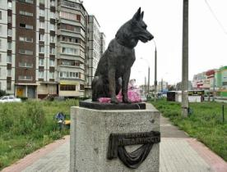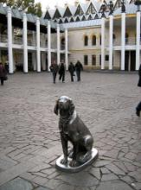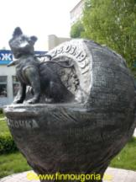
Фото 1 Фото 2 фото3
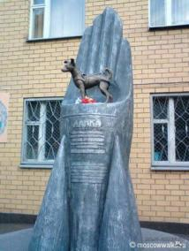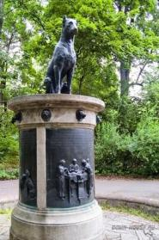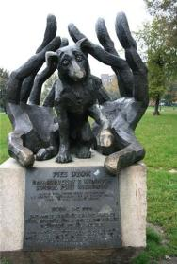
Фото 4 фото 5 фото 6
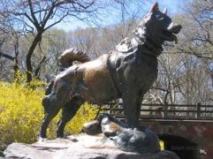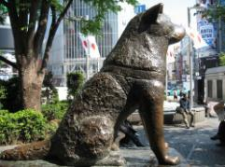
Фото 7 фото 8
фото 9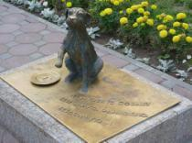
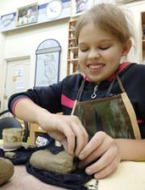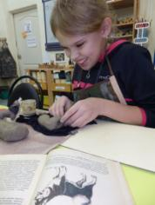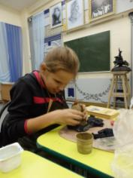
фото 10 фото 11 фото 12
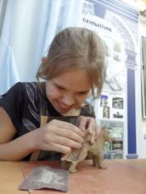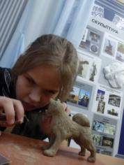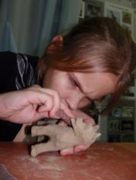
фото 13 фото 14 фото 15
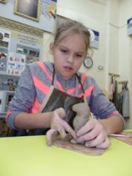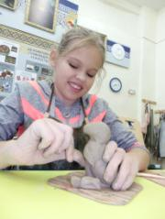
фото 16 фото 17 фото 18
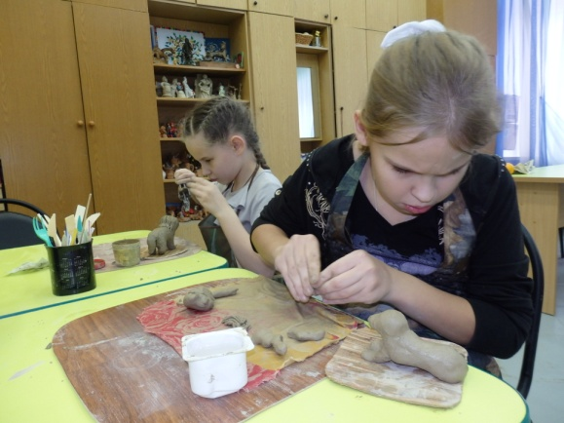 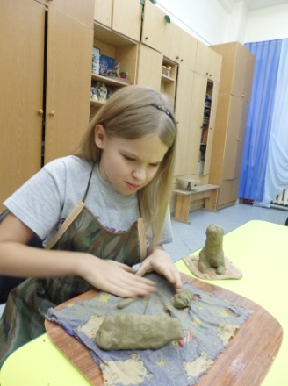 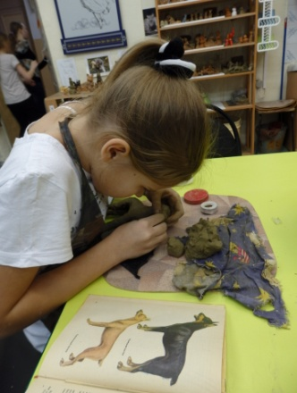 фото 19 фото 20 фото 21
Собака – верный и преданный друг ( работы Кати Романчук 4 «Г» класс )
фото 22 фото 23
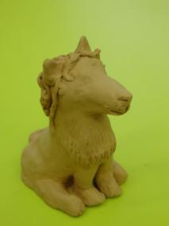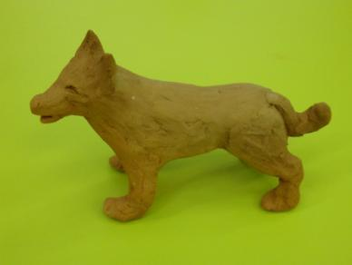

фото 24 фото 25
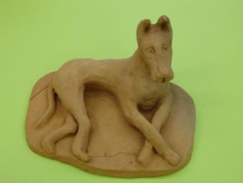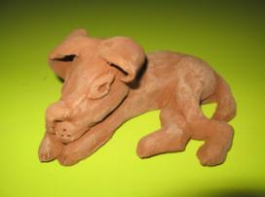

Фото 26
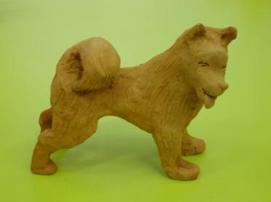

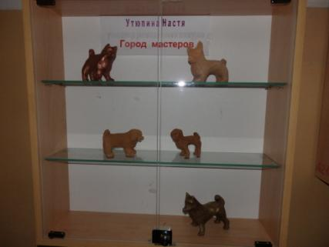
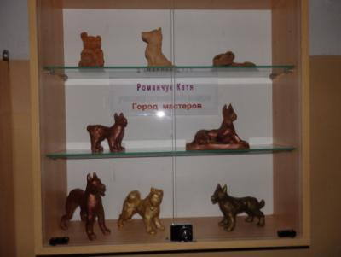

ВЫСТАВКА
«СОБАКА –
ВЕРНЫЙ И
ПРЕДАННЫЙ ДРУГ»

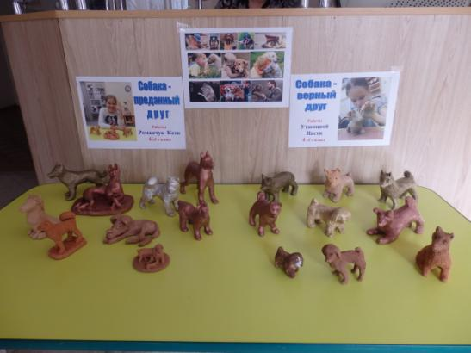

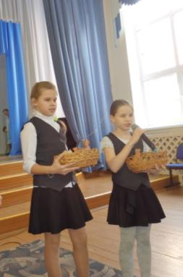

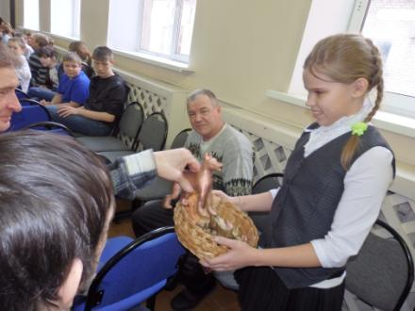
ПОЗДРАВЛЕНИЕ
С ДНЕМ
ЗАЩИТНИКА ОТЕЧЕСТВА !

